Activité PC n°2 : Niveaux d’intensité sonore.

Le bruit ambiant est omniprésent. Voix, voitures dans la rue, ronflements des appareils électroniques autour de nous : tous ces éléments contribuent à perturber notre environnement acoustique.
Entre le décollage d’une fusée à 3 km et une dizaine de milliers de moustiques à un mètre, laquelle de ces situations est la plus bruyante ?

1. Le décollage de Saturn V à 3 km

Doc. 1 : La puissance sonore de Saturn V  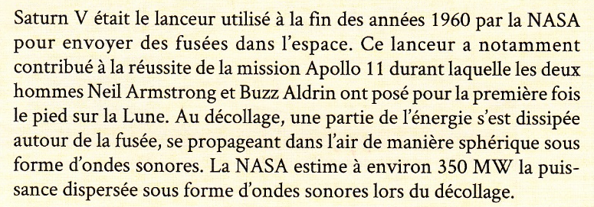 | Doc. 2 : Apollo 4 et le lanceur Saturn V  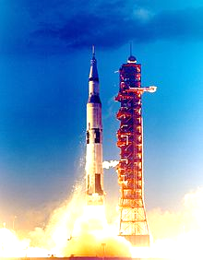
Doc. 3 : Propagation sphérique du son
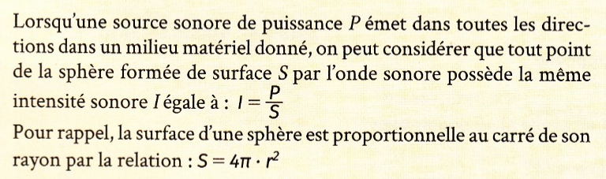
Doc. 4 : Niveau d’intensité sonore
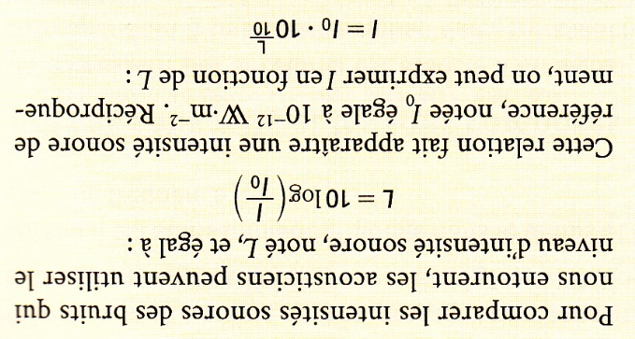
Le niveau d’intensité sonore, qui s’exprime en décibel (dB), traduit le niveau sonore perçu par une oreille humaine normale.

1.1. Exprimer l’intensité sonore I en fonction de la puissance sonore P transportée par l’onde sonore et du rayon r, distance entre la source de l’onde sonore et le lieu de sa réception.

1.2. Déterminer le niveau d’intensité sonore produit par le décollage de Saturn V et perçu à 3 km du lieu de décollage.

2. Une dizaine de milliers de moustiques à 1 m

Qui n’a jamais soupiré en percevant le bruit si caractéristique du moustique s’approcher de soi ? Impossible à surprendre en pleine journée lorsque le bruit ambiant le couvre, il s’avère nettement moins discret lorsque l’on s’apprête à s’endormir.
Ce bruit si désagréable possède un niveau d’intensité sonore égal à 35 dB lorsqu’il se trouve à un mètre de soi.

Doc. 5 : L’additivité des intensités sonores
Le bruit cumulé de plusieurs sources sonores se traduit par une augmentation de l’intensité sonore. L’intensité sonore totale I_{t} est égale à la somme des intensités sonores de chacune des sources sonores perçue :
I_{t} = I₁ + I₂ + I₃ + …
Doc. 6 : Influence de l’augmentation de l’intensité sonore sur le niveau d’intensité sonore
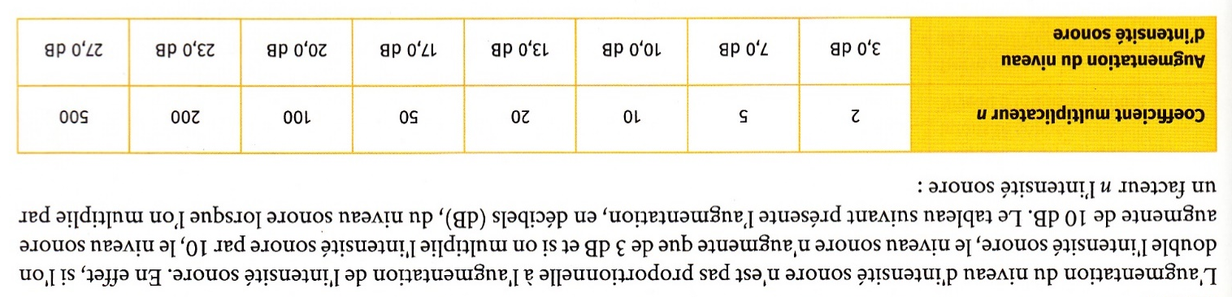

2.1. Si l’augmentation du niveau d’intensité sonore était proportionnelle à l’augmentation de l’intensité sonore, quelle serait le niveau d’intensité sonore perçu à un mètre d’une dizaine de milliers de moustiques ?

2.2. À partir des informations du document 6, vérifier que l’augmentation du niveau d’intensité sonore n’est effectivement pas proportionnelle à l’augmentation de l’intensité sonore.

2.3. Calculer le niveau d’intensité sonore perçu à un mètre d’une dizaine de milliers de moustiques. Il est possible d’arriver au résultat de plusieurs façons.

2.4. Répondre à la question écrite en gras dans l’introduction de l’activité.

2.5. Combien faudrait-il de moustiques, situés à un mètre de soi, pour qu’ils fassent autant de bruit qu’une fusée qui décolle à 3 km ?

À retenir :

Un son est une onde mécanique qui transporte l’……………… produite par la vibration d’un corps.
La puissance P d’un son produit par une source (en watt), représente la quantité d’énergie acoustique (en joule) délivrée par la source chaque ……………….
L’intensité sonore I est la ……………………………………………………………… transportée par l’onde sonore. Elle s’exprime en …………… et peut se calculer selon la relation :
avec S la surface sur laquelle se répartit la puissance P

Les valeurs des intensités sonores s’étalent sur une grande échelle d’ordres de grandeur. Le ……………………………………………… L est exprimé en ……………… (dB) sur une échelle ………………………… qui est plus proche des sensations auditives.

Pour comprendre les différences entre une échelle linéaire et une échelle logarithmique :
https://fr.khanacademy.org/math/algebra2/exponential-and-logarithmic-functions/logarithmic-scale/v/logarithmic-scale

